KẾ HOẠCH TUẦN 11
Từ ngày 13/11/2023 đến ngày 18 /11/2023

Thứ | Buổi sáng | Buổi chiều
Thứ Hai  (13/11/2023) | - Sinh hoạt lớp  - Họp liên tịch ( T Đài)  - Dạy và học theo TKB | - Dạy và học theo TKB  - Xây dựng lịch thi giáo viên dạy giỏi
Thứ Ba  (14/11/2023) | - Dạy và học theo TKB | - Dạy và học theo TKB
Thứ Tư  (15/11/2023) | - Dạy và học theo TKB | - Dạy và học theo TKB
Thứ Năm  (16/11/2023) | - Dạy và học theo TKB thứ 6 | - Dạy và học theo TKB thứ 6
Thứ Sáu  (17/11/2023) | - Dạy và học theo TKB thứ 7 | - Dạy và học theo TKB thứ7
Thứ Bảy  (18/11/2023) | - Dạy và học theo TKB thứ 5 | - Tham gia thi giáo viên dạy giỏi cấp trường ( C.Cúc và C. Sam)
Chủ Nhật
(19/11/2023)
* Các hoạt động khác:
- GV tiến hành bồi dưỡng HS giỏi và phụ đạo HS yếu
- Vào điểm cổng thông tin các bộ môn đã kiểm tra
- Các lớp lao động theo kế hoạch và trang trí lớp học
- Nộp KHBD lên cổng và nhập LBG theo kế hoạch
Phong Xuân, ngày 13/11/2023
TỔ TRƯỞNG
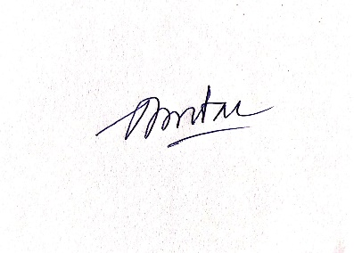

Dương Minh Đài

